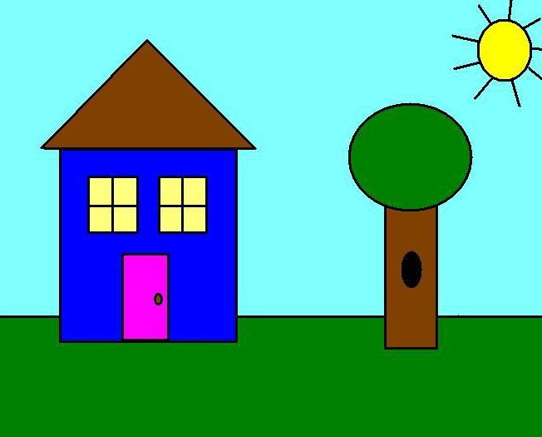

ZAOKRUŽI TOČNE ODGOVORE.

- NA CRTEŽU SU U OBLIKU PRAVOKUTNIKA:

VRATA KROV PROZORI DEBLO

SUNCE KROŠNJA KUĆA

- NA CRTEŽU SU U OBLIKU PRAVOKUTNIKA:

VRATA KROV PROZORI DEBLO

SUNCE KROŠNJA KUĆA
Izvor: https://hr.puntomarinero.com/applique-of-geometric-shapes-animals/

